«Слабое звено»

Учитель математики Пономаренко Ирина Николаевна
В рамках математической недели в нашей школе проходили различные конкурсы и мероприятия.
Так в 8 “Б» классе прошел конкурс «Слабое звено».
Участниками этого конкурса стал весь класс.

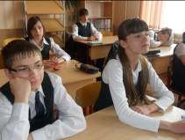


Цель игры:
Пробудить у учащихся интерес к изучению математики, расширить их кругозор.
Углубить знания по истории математики.
Научить их мыслить логически.
Выявить не слабое звено, а наиболее сильное.

Игра прошла очень весело, ребята не только показали свои знания,
но и узнали много нового и интересного про “сухой” и “скучный” предмет.

Теперь они его больше так
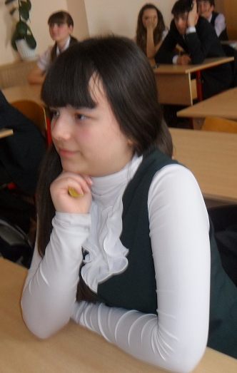
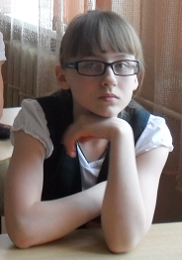
называть не будут!!!

